Бюллетень  "Алябьевский вестник"  Периодическое издание органов местного самоуправления  сельского поселения Алябьевский | № 32  04  августа  2025 года
ПАМЯТКА ДЛЯ НАСЕЛЕНИЯ

«Газовое оборудование»

Уважаемые жители сельского поселения Алябьевский!

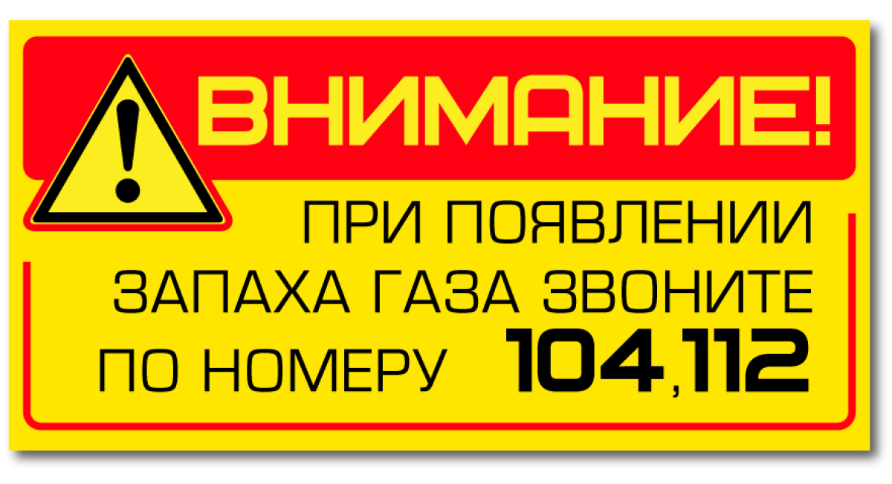
Для недопущения взрывов бытового газа сотрудники пожарной охраны рекомендуют:
- Эксплуатировать только исправные газовые приборы;
- Не допускать случаев утечки газа в помещении;
- Исключить допуск детей к газовым приборам;
- Соблюдать последовательность включения газовых приборов: сначала зажгите спичку, а затем откройте подачу газа.

Помните: взрыв бытового газа в помещении может стать причиной обрушения здания или его части, возникновения пожара, травмирования и гибели людей!

Материал подготовила инструктор противопожарной профилактики пожарной части ГПС пожарной части (поселок Алябьевский) отряда противопожарной службы казенного учреждения ХМАО - Югры "Центроспас - Югория" по Советскому району Борисенко С.А.

_________________________________________________________________________________

Дополнительное соглашение

к соглашению о предоставлении иных межбюджетных трансфертов бюджету сельского поселения Алябьевский на поддержку муниципальной программы (подпрограммы) формирования современной городской среды в рамках регионального проекта «Формирование комфортной городской среды» от 14.04.2025

г. Советский 31 июля 2025 г.

Администрация Советского района, именуемая далее Администрация района, в лице главы Советского района Буренкова Евгения Ивановича, действующего на основании Устава Советского района, и администрация сельского поселения Алябьевский, именуемая далее Администрация поселения, в лице в лице исполняющего обязанности главы сельского поселения Алябьевский Румянцевой Натальи Михайловны, действующей на основании Устава сельского поселения Алябьевский, распоряжения администрации сельского поселения Алябьевский от 12.05.2025 № 35-лс «О временном исполнении обязанностей главы сельского поселения Алябьевский»,, совместно именуемые Стороны, руководствуясь Бюджетным кодексом Российской Федерации, Федеральным законом от 06.10.2003 № 131-ФЗ «Об общих принципах организации местного самоуправления в Российской Федерации», Правилами формирования, предоставления и распределения субсидий из федерального бюджета бюджетам субъектов Российской Федерации, утвержденными постановлением Правительства Российской Федерации от 30.09.2014 № 999 «О формировании, предоставлении и распределении субсидий из федерального бюджета бюджетам субъектов Российской Федерации» (далее Правила формирования, предоставления и распределения субсидий), государственной программой Ханты-Мансийского автономного округа – Югры «Пространственное развитие и формирование комфортной городской среды», утвержденной постановлением Правительства Ханты-Мансийского автономного округа – Югры от 10.10.2023 № 553-п (далее Государственная программа), постановлением Правительства Ханты-Мансийского автономного округа – Югры от 15.12.2022 № 673-п «О мерах по реализации государственной программы Ханты-Мансийского автономного округа – Югры «Пространственное развитие и формирование комфортной городской среды» (далее Правила предоставления субсидий), соглашением о предоставлении субсидии из бюджета Ханты-Мансийского автономного округа – Югры на поддержку муниципальной программы (подпрограммы) формирования современной городской среды в рамках регионального проекта «Формирование комфортной городской среды» от 07.02.2025 № 71824000-1-2025-010, решением Думы Советского района от 18.12.2024 № 336 «О бюджете Советского района на 2025 год и на плановый период 2026 и 2027 годов», решением Думы Советского района от 26.10.2018 № 227/НПА «Об утверждении Порядка предоставления межбюджетных трансфертов из бюджета Советского района», муниципальной программой «Формирование комфортной городской среды на территории Советского района», утвержденной постановлением администрации Советского района от 29.10.2018 № 2345, постановлением администрации Советского района от 14.04.2025 № 586 «О предоставлении иных межбюджетных трансфертов из бюджета Советского района», заключили настоящее дополнительное соглашение о нижеследующем:

1. Стороны пришли к соглашению о внесении в соглашение о предоставлении иных межбюджетных трансфертов бюджету сельского поселения Алябьевский на поддержку муниципальной программы (подпрограммы) формирования современной городской среды в рамках регионального проекта «Формирование комфортной городской среды» от 14.04.2025 (далее Соглашение) следующих изменений:

1.1. пункта 1.2 Соглашения изложить в новой редакции:

«1.2. Иные межбюджетные трансферты предоставляются в соответствии с лимитами бюджетных обязательств, доведенными администрации Советского района по кодам классификации расходов бюджетов Российской Федерации: код главного распорядителя средств бюджета Советского района 050, раздел 05, подраздел 03, целевая статья 031И455550, вид расходов 540.».
2. Остальные условия Соглашения остаются неизменными и стороны подтверждают по ним свои обязательства.
3. Настоящее дополнительное соглашение вступает в силу после его официального опубликования (обнародования) Сторонами.
4. Настоящее дополнительное соглашение составлено в двух экземплярах, имеющих одинаковую юридическую силу, по одному для каждой из сторон.

Подписи сторон:

Администрация района Администрация поселения

Глава Советского района  Е.И. Буренков | И.о. главы сельского  поселения Алябьевский  Н.М. Румянцева

Учредитель: Администрация сельского поселения Алябьевский
Издатель: Администрация сельского поселения Алябьевский
Адрес издателя: 628248, с.п.Алябьевский, ул.Токмянина, д.10
Главный редактор: Яминова Лариса Халитовна
Адрес редакции: 628248, с.п.Алябьевский, ул.Токмянина, д.10

Подписано в печать: 04.08.2025 г.
Тираж: 2 экземпляра. Распространяется бесплатно.
Отпечатано в Администрации сельского поселения Алябьевский.
Адрес: 628248, с.п.Алябьевский, ул.Токмянина, д.10
Периодичность: не реже одного раза в месяц.
Сайт Администрации: https://alabievo.sovrnhmao.ru/

